“E海搏浪”大连海洋大学经济管理学院第一届市场营销大赛取得圆满成功
6月29日下午，经济管理学院举办的大连海洋大学第一届市场营销大赛暨全国大赛选拔赛，在经济管理学院组织行为实训室举办，大赛在学校领导的关怀下，由学院郑鹏老师发起并联合营销教研室，以及经济管理学院学生会共同协调完成。此次大赛的举办旨在增强学生们实践活动能力，突出经济管理学院的办学特色。比赛由经济管理学院党支部书记王保良，副书记丁立华，郑鹏老师，及各教研室老师担当评委。
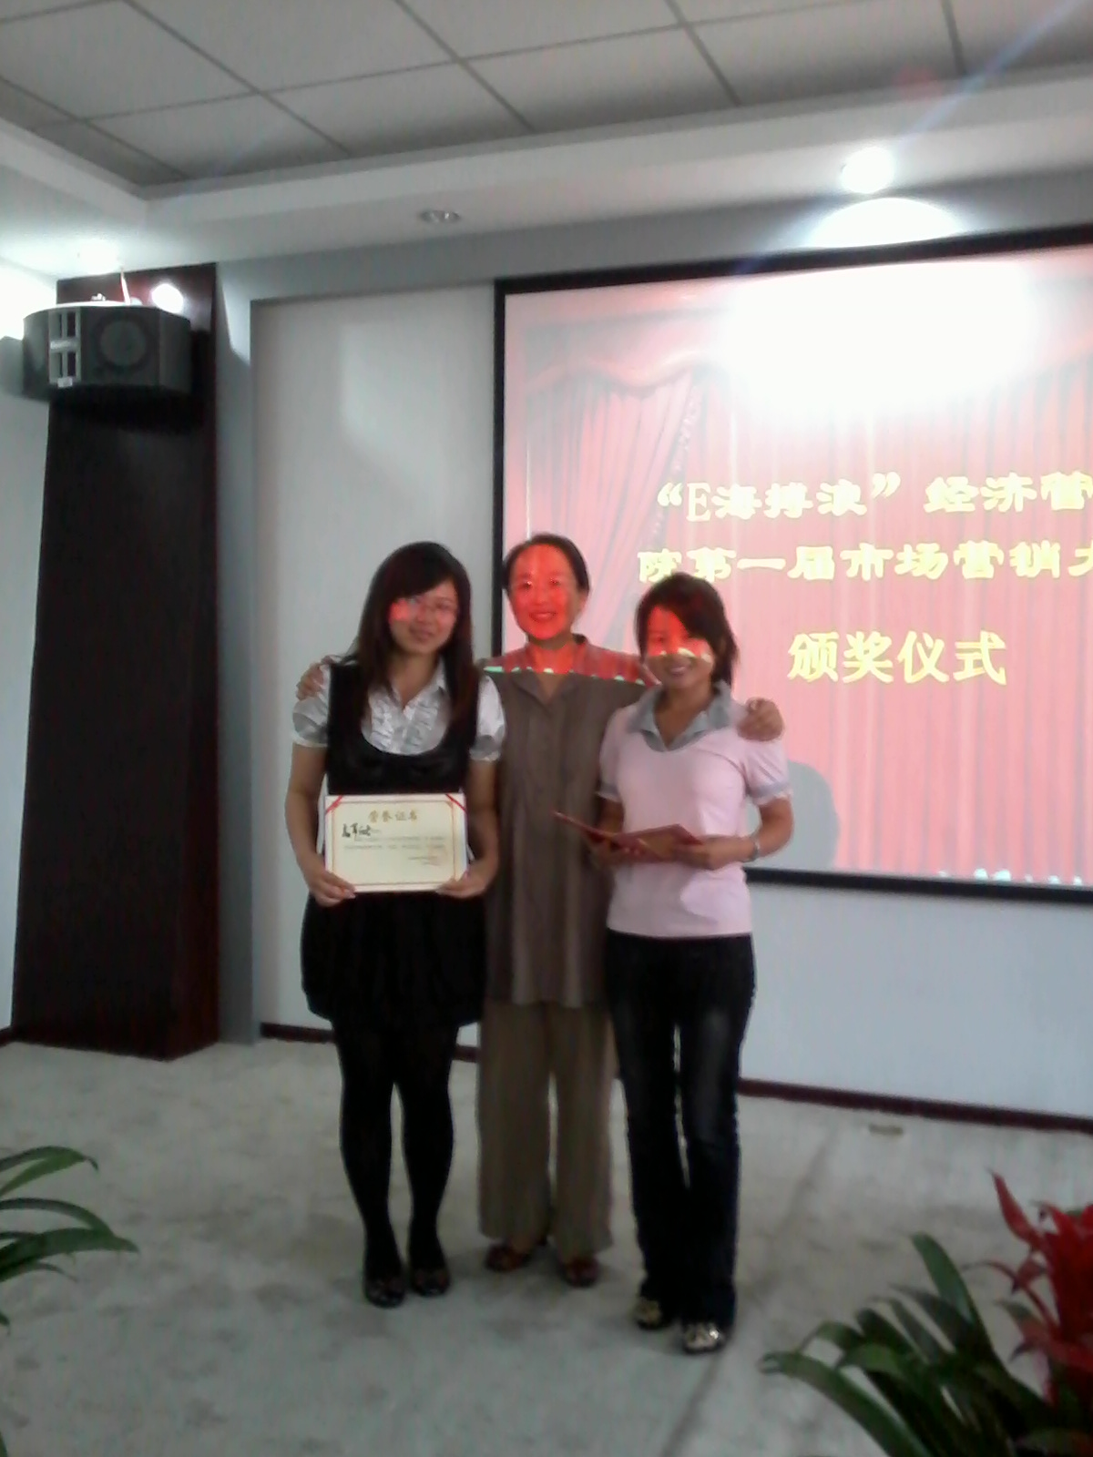
经过紧张的预选赛的选拔最后参加决赛的队伍总共有11支，分别来自不同院系的不同专业和年级，整个比赛在紧张有序的氛围下进行，并不时伴有轻松的笑声以及对选手肯定的掌声，选手们个个热情饱满，仪态大方，充分展现出对自己作品的信心，和对大赛的喜爱。比赛结束后由营销教研室的聂希刚老师为各位选手进行了点评，并提出下一步的建议。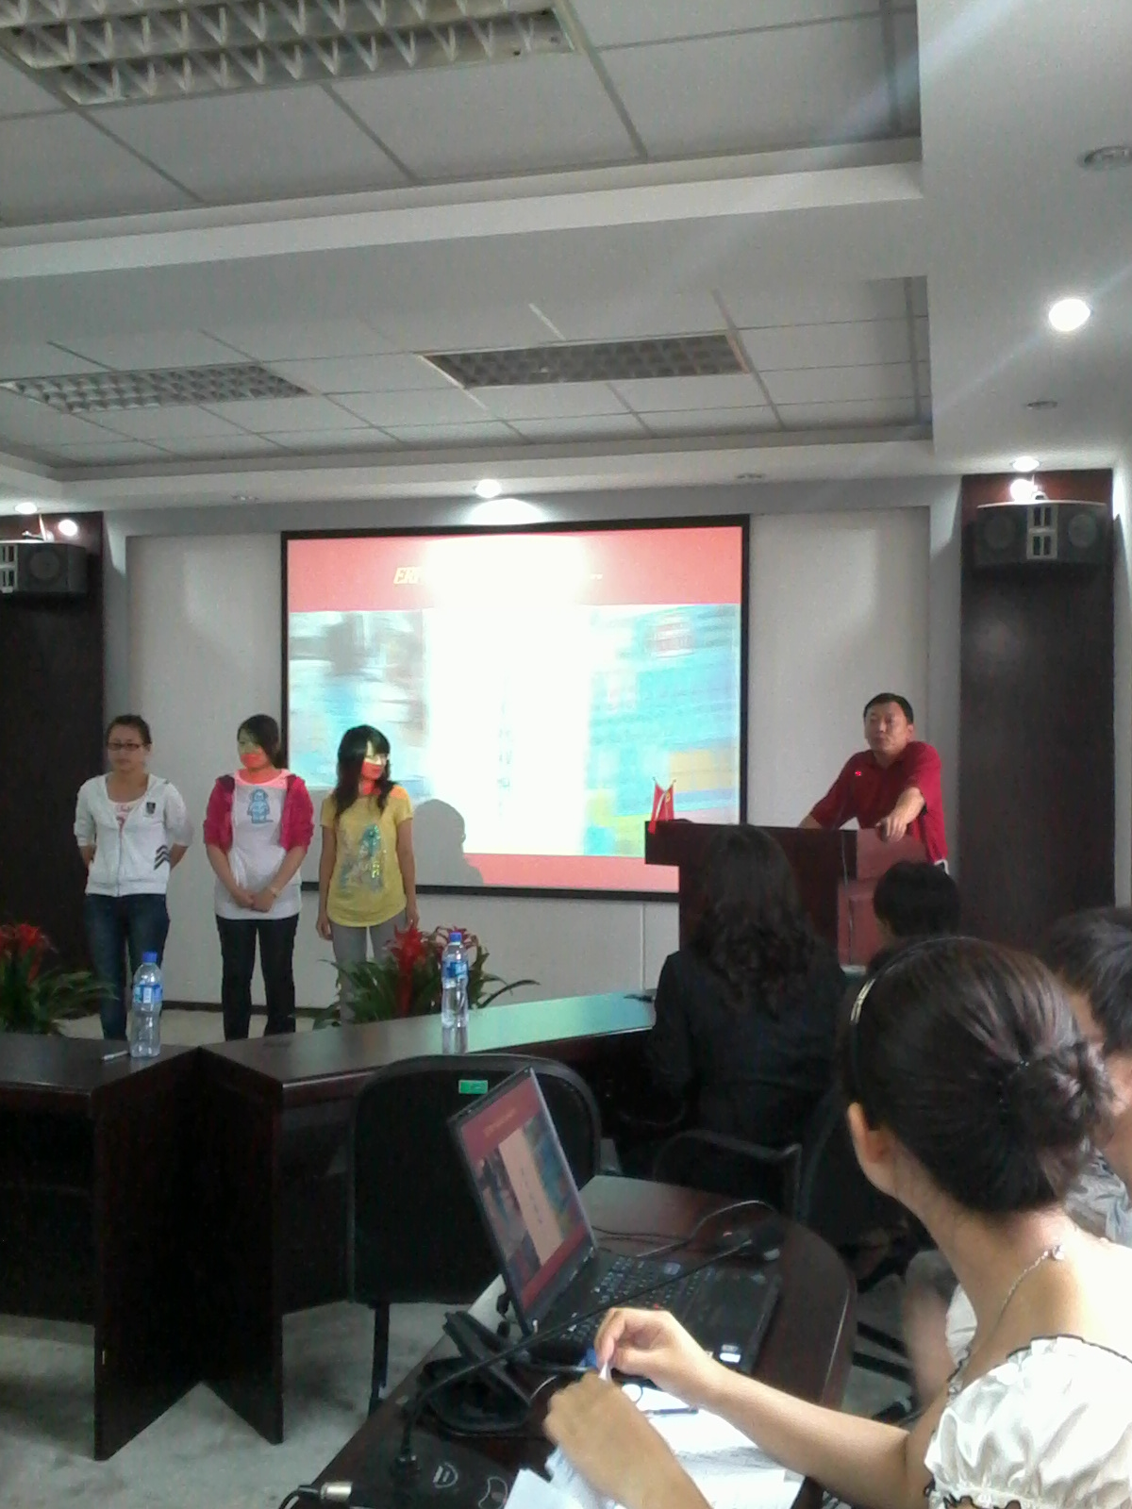
颁奖仪式结束后由经济管理学院党支部书记王保良作总结发言，他首先对此次大赛进行了充分的肯定，对学院教师为科技活动和大赛作出的贡献表示感谢，对选手们出色的发挥进行了赞扬。随后他对经管学院今后的教学和活动计划针对老师和学生提出了自己的建议。最后他祝愿此次大赛在全国比赛中能够取得佳绩。
获得此次大赛一等奖的作品是来自于07级农林朱文斌领衔的由朱文斌，宋亚吉，薛颖组成的水之韵团队，其余选手分获二、三等奖和优秀奖。

经济管理学院 郑鹏

